SORTIDES ESCOLARS: QUANT COSTA....
QUIN DIA ANEM ...
 |  |  | 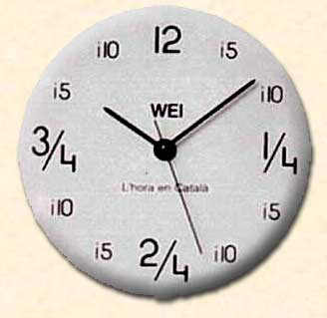 | 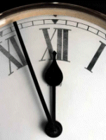
PREU |  | DIA | HORA SORTIDA | HORA ARRIBADA

